TECHNINĖ SPECIFIKACIJA

- Bendrosios nuostatos.

Perkančioji organizacija – Jonavos Jeronimo Ralio gimnazija (toliau – perkančioji organizacija).

- Pirkimo objekto aprašymas.
Pirkimo objektas – vaizdo ir garso aparatūra su montavimu, pajungimu ir apmokymu ja dirbti (toliau – Prekės). Tiekėjas turi apmokyti naudotis sumontuota įranga perkančios organizacijos nurodytus asmenis, bei pateikti naudojimosi instrukcijas. Prekėms turi būti suteikiama ne trumpesnė kaip 2 metų garantija. Garantinis terminas pradedamas skaičiuoti nuo prekių priėmimo - perdavimo akto pasirašymo dienos.
- Montavimo aprašymas.

Prekės turi būti sumontuotos ir pajungtos Jonavos Jeronimo Ralio gimnazijos aktų salėje. Didysis LED ekranas montuojamas scenos centrinėje dalyje, papildomi ne mažesni nei 98‘ ekranai montuojami iš šonų. Garso ir apšvietimo išdėstymas pagal tiekėjo pateikiamą įrangos išdėstymo schemą (kuri turi būti suderinta su Užsakovu) . Salė turi aparatinę, esančią virš 2-1 patalpos. Patalpa yra su langu į salę. Kompiuteris vaizdo valdymui ir garso pultas montuojami aparatinėje.

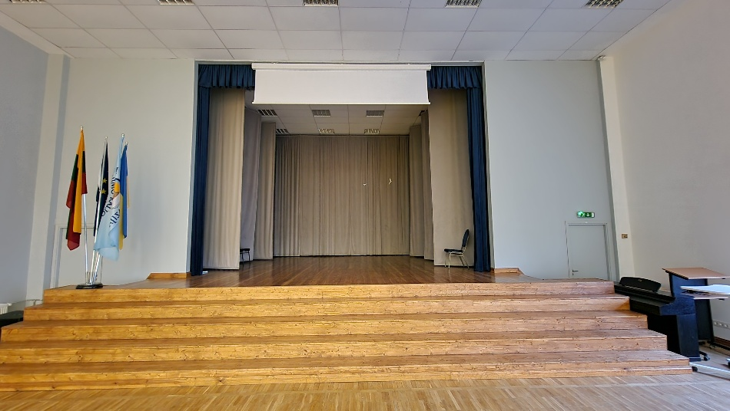
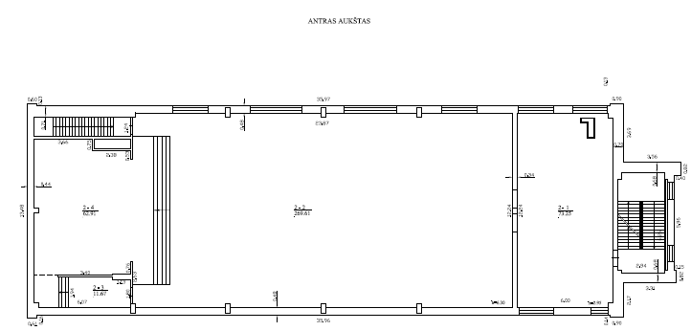

- Žiniaraštis.

Pavadinimas | Bendri nurodymai | Reikalavimai | Atsakymai / pastabos / siūlymai
LED PAR prožektorius (25 vnt.)  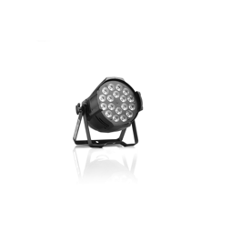 | - Pirkimu įsigyjamas efektinis LED PAR tipo užliejančios šviesos prožektorius salės bendrajam ir efektiniam apšvietimui.  - Komplektuojamas su saugaus kabinimo įtaisu ir saugos troseliu. | - LED šviesos šaltinis ne mažiau kaip 4 spalvų.  - Spalvų maišymo technologija: RGBA arba RGBL, arba RGBW.  - LED šviesos šaltinio spalvinę temperatūrą galima keisti ne siauresniame kaip nuo 2 800 K iki 6 000 K temperatūriniame diapazone.  - Gamintojo deklaruojamas LED darbo laikas ne mažiau kaip 40 000 val.  - Prožektoriaus švietimo spindulio („beam“) kampas fiksuotas – 25° (±5°).  - Šviesos diodų kiekis - ne mažiau kaip 18 vnt.,  - Bendra šviesos diodų galia ne mažiau kaip 10W.  - Galimybė prožektorių valdyti DMX protokolu.  - Blykstė – elektroninė.  - Naudojama galia iš maitinimo šaltinio ne daugiau kaip 200 W (230 V, 50 Hz).
LED valdomas taškinės šviesos prožektorius (4vnt.)  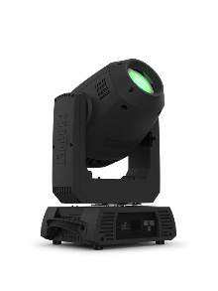 | - Pirkimu įsigyjamas valdomas taškinės šviesos (SPOT) prožektorius efektinio apšvietimo sukūrimui.  - Komplektuojamas su saugaus kabinimo įtaisu ir saugos troseliu. | 1. LED šviesos šaltinis turi būti ne mažiau 70 W.  2. Ne mažiau 7 spalvų ratas.  3. Ne mažiau kaip 7-ių trafaretų ratas.  4. Šviesos sklaidos reguliuojamas kampas ne siauriau nei 15°-40°.  5. Ne mažiau kaip viena prizmė;  6. Naudojama galia iš maitinimo šaltinio 130W(±10%).  7. Turi turėti blykstės funkciją.  8. Turi turėti tylaus darbo "teatro" režimą.  9. Ne mažiau 530 laipsnių horizontalaus pasisukimo galimybė (Pan), ne mažiau kaip 16 – bit valdymas.  10. Ne mažiau 265 laipsnių pasisukimo vertikalioje plokštumoje galimybė (Tilt), ne mažiau kaip 16 – bit valdymas.  11. Valdymo protokolai DMX – 512.
Judantis užliejančios šviesos prožektorius (6 vnt.)  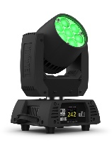 | - Pirkimu įsigyjamas motorizuotas judantis užliejančios šviesos apšvietimo prietaisas.  Komplektuojamas su saugaus kabinimo įtaisu ir saugos troseliu. | - Užliejančios šviesos programuojamas prožektorius.  - Šviesos šaltinis turi būti 350 W (±25%) suminės galios RGBW LED lustai.  - Gamintojo deklaruojamas LED darbo laikas ne mažiau kaip 40 000 val..  - Zoom kampo diapazonas 45° – 55°.  - Turi būti motorizuotas priartinimas.  - Spalvų maišymo technologijos CMY arba RBGW.  - Naudojama galia iš maitinimo šaltinio 350 W (±25%).  - Turi būti CTO filtras su reguliavimo galimybe.  - Dimerio galimybė 0 – 100% ribose.  - Turi turėti reguliuojamo greičio blykstės funkciją.  - Ne mažiau 450 laipsnių horizontalaus pasisukimo galimybė (Pan, ne mažiau kaip 16-bit valdymas).  - Ne mažiau 225 laipsnių pasisukimo vertikalioje plokštumoje galimybė (Tilt), ne mažiau kaip 16-bit valdymas.  - Valdymo protokolai DMX-512.
Šviesų valdymo pultas (1 vnt.)  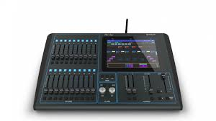 | - Pirkimu įsigyjamas apšvietimo sistemos valdymo pultas.  - Skirtas valdytis salės ir scenos efektinius apšvietimo prietaisus. | - Turi užtikrinti ne mažiau kaip 1024 DMX kanalų valdymo galimybę.  - Turi automatinį DMX adresų aptikimą ir konfigūravimą naudojant RDM protokolą.  - Turi ne mažesnį kaip 7“ lietimui jautrų integruotą ekraną.  - Turi garso signalo In/Out jungtis.  - Turi ne mažiau kaip 20 valdymo šliaužikų, skirtų apšvietimo prietaisų valdymui.  - Yra galimybė pultą prijungti prie lokalaus duomenų perdavimo tinklo (LAN).  - Turi integruotą arba komplektuojamą kartu belaidę sąsają.  - Yra galimybė pultą valdyti nuotoliniu būdu naudojant išmanųjį įrenginį.  - Turi ne mažiau kaip 2 USB jungtis duomenų perdavimui ir (ar) išplėtimo įrenginių prijungimui.  - Yra galimybė į pultą perkelti kompiuterine pulto gamintojo programa iš anksto paruoštą apšvietimo programą.  - Turi galimybę prijungti išorinį ekraną ir palaikyti pilną grafinį sąsajos išplėtimą.  - Komplektuojamas su pulto apšvietimo lempute bei apsauginiu dangčiu.
DMX skirstytuvas (1 vnt.)  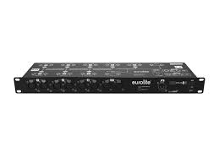 | - Pirkimu įsigyjamas DMX signalų skirstytuvas. | - Turi ne mažiau kaip 8 nepriklausomus DMX išėjimus.  - Palaiko DMX512 protokolą.  - Turi bent 1 DMX įvesties jungtį ir 1 DMX perjungimo (feed-through) išvestį.  - Kiekvienas išėjimas turi būti galvaniškai izoliuotas nuo kitų kanalų.  - Įėjimui ir išėjimams skirtos XLR-3 ir XLR-5 tipo jungtys.  - Turi vizualinius indikatorius kiekvienam išėjimo kanalui, rodančius signalo būklę.  - Tinkamas montuoti standartinę 19” įrangos spintą (ne daugiau kaip 2U aukščio korpusas).
Apšvietimo įrangos tvirtinimas (7 vnt.) | - Pirkimu įsigyjamas plieninis vamzdis įrangos tvirtinimui.  - Komplektuojamas su visomis reikalingomis tvirtinimo priemonėmis prie scenos ir salės perdangos.  - Vamzdis montuojamas scenoje ir salėje. | 1. Vamzdžio diametras yra nuo 48 mm iki 51 mm.  2. Vamzdžio ilgis – ne mažiau kaip 7 metrų (Tikslinti prieš įrengimo darbus).  3. Vamzdžio spalva – juoda.
Salės įgarsinimo sistemos plačiajuosčių kolonėlių komplektas (1 kompl.) | - Pirkimu įsigyjamas salės įgarsinimo sistemos plačiajuosčių kolonėlių komplektas.  - Garso kolonėlių komplektas leidžiantis suformuoti iš abiejų scenos pusių pakabintų kolonėlių kekę (LR garso sistemos konfigūracija).  - Turi būti numatyta reikiama įranga kolonėlių kekės pakabinimui. | - Kolonėlė – ne mažiau kaip 3-jų juostų kolonėlė aktyvi arba kurios stiprinimui naudojamas kartu komplektuojamas nutolusių stiprintuvų komplektas.  - Kolonėlė stiprinama: D, E, F arba I klasės stiprintuvu.  - Kolonėlės atkuriamų dažnių juosta: ne siauresnė kaip nuo 45 Hz iki 20 kHz (-10 dB) kaip nuo 50 Hz iki 18 kHz (-6 dB), kaip nuo 55 Hz iki 18 kHz (-3 dB).  - Viena kolonėlių kekė turi užtikrinti ne siauresnę kaip 30° vertikalią ir ne siauresnę kaip 90° horizontalią garso bangų sklaidą.  - Garso tolygumas užtikrinant slėgį už 5 ir 20 m negali skirtis daugiau nei 2,5dB.
Žemų dažnių kolonėlių komplektas (1 kompl.) | - Pirkimu įsigyjamas salės įgarsinimo sistemos žemų dažnių kolonėlių komplektas. | - Komplektas komplektuojamas taip, kad jį sudarytų ne mažiau kaip 2 vnt., ne mažesnio kaip 18“ diametro garsiakalbių.  - Žemų dažnių kolonėlė, aktyvi arba kurios stiprinimui naudojamas kartu komplektuojamas nutolusių stiprintuvų komplektas.  - Kolonėlė stiprinama: D, E, F arba I klasės stiprintuvu.  - Kolonėlės atkuriamų dažnių juostos apatinė riba: ne aukštesnė kaip 35 Hz (-10 dB) arba ne aukštesnė kaip 40 Hz (-6 dB), arba ne aukštesnė kaip 45 Hz (-3 dB).  - Garso tolygumas užtikrinant slėgį už 5m ir 20 m negali skirtis daugiau nei 2,5dB.  - Kolonėlę sudaro ne mažiau kaip 2 garsiakalbiai  - Spalva derinama su Užsakovu
Skaitmeninis garso pultas (1 kompl.)  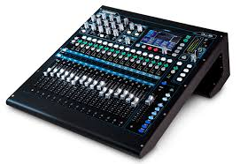 | - Pirkimu įsigyjamas kompaktiško skaitmeninio garso pulto komplektas.  - Komplektą sudaro: a) Garso pultas, b) scenos jungčių dėžute. | - Ne mažiau kaip 32 mikrofoninių/linijinių įėjimų su XLR / 1/4" TRS jack / Combo XLR – TRS jack tipo arba lygiavertėmis jungtimis;  - Ne mažiau kaip 6 įėjimai su 1/4" TRS jack tipo arba lygiavertėmis jungtimis;  - Ne mažiau kaip 16 analoginių išėjimų ir 1 skaitmeninis AES/EBU išėjimas su XLR jungtimis (arba lygiavertėmis);  - Ne mažiau 25 vnt. 100 mm motorizuotų šliaužiklių, ne mažiau kaip 2 valdymo sluoksniai;  - Galimybė valdyti bent 32 garso įvestis;  - Turi turėti ekraną.  - Ne mažiau 8 pasirenkami stereo efektų blokai, 8 DCA grupės;  - Signalų apdirbimo diskreditavimo dažnis ne mažiau 48 kHz;  - Ne mažiau kaip 1 sąsaja su RJ45 tipo jungtimi arba lygiaverte papildomiems skaitmeniniams audio signalų įėjimų ir išėjimų blokams prijungti;  - Turi turėti sąsają TCP/IP ir galimybę būti valdomas per tinklą iOS ar Android prietaisų pagalba;  - Atkuriamų dažnių diapazonas ne siauresnis kaip 20 Hz – 20 kHz;  - Netiesiniai iškraipymai THD+N ne daugiau kaip 0,01 %;  - Ne mažiau kaip 1 sąsaja su RJ45 jungtimi (Dante) skaitmeninei garso signalų įėjimų ir išėjimų komutacijai.  Scenos jungčių dėžė:  - Pilnai suderinamas su siūlomu skaitmeniniu garso pultu;  - Ne mažiau kaip 16 mikrofoninių įėjimų su Phantom maitinimu ir XLR jungtimis;  - Ne mažiau kaip 8 analoginiai išėjimai su XLR jungtimis;  - Ne mažiau dvi sąsajos su Ethercon jungtims skaitmeniniam garso pultui ar papildomam skaitmeniniam audio signalų įėjimų ir išėjimų blokui prijungti;  - Dažnių diapazonas ne siauresnis kaip 10 Hz – 20 kHz;  - Netiesiniai iškraipymai THD+N ne daugiau kaip 0,01%
LED ekranas (1 vnt.)  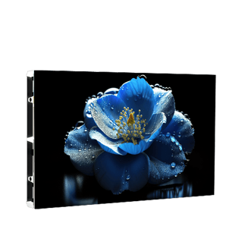 | - Pirkimu įsigyjamas LED ekrano įrangos komplektas.  - LED ekrano įrangos komplektas turi būti sumontuotas užsakovo nurodytoje vietoje fiksuotai prie lubų aktų salėje. Instaliacinių medžiagų ilgis apie 20 metrų nuo komutacinės spintos. LED ekrano įrangos komplektas turi būti paruoštas darbui, ištestuotas ir veikiantis kaip pilnas sprendimas. Elektros pasijungimas nuo skydinės apie 50 m. Tiekėjas turi įsivertinti visas pasijungimo nuo skydinės iki salės sąnaudas. | - Matmenys – ne mažiau kaip 4800 x 2700 mm.  - LED ekrano kabineto gylis – ne daugiau kaip 50 mm.  - Vaizdo formatas – 16:9.  - Korpuso medžiaga – lietas aliuminis arba lygiavertė.  - Matymo kampas – ne mažiau kaip 160°/160°.  - Atstumas tarp vaizdo taškų (pixel pitch) – ne daugiau kaip 2,6 mm.  - Šviesos srautas – ne mažiau kaip 800 cd/m².  - Vaizdo skenavimo dažnis – ne mažiau kaip 7680 Hz.  - Kontrastas– ne mažiau kaip 6000:1.  - Vaizdo kadrų palaikomas dažnis – 50, 60 Hz.  - Apsaugos klasė – ne žemiau kaip IP30 (priekis/galas).  - Vidutinis energijos suvartojimas – ne daugiau kaip 300 W/m².  - LED ekrano svoris – ne daugiau 25 kg/m².  - Montavimo būdas – tvirtinant prie lubų.  - LED modulių tvirtinimas– be varžtų, jungiant specialiomis integruotomis jungtimis.  - Aptarnavimas – iš priekio.  - Tarnavimo laikas – ne mažiau kaip 100000 valandų.  - LED ekrano kontroleris – montuojamas RACK tipo spintoje, turi ne mažiau kaip 2x HDMI įvestis ir 1x DVI įvestį.  - Programinė įranga – skirta valdymui per USB, suderinama su Windows.  - Ryškumo reguliavimas – rankinis ir automatinis.  Spalvų kalibravimas – atliktas gamykliškai.
Didelio formato monitoriai arba ekranai (2 vnt.)  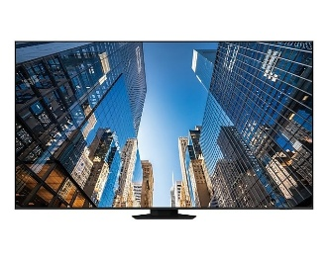 | 1. Pirkimu įsigyjamas didelio formato monitorius arba ekranas.  2. Monitorius turi būti sumontuotas ant sienos salėje ir rodyti dubliuojantį vaizdą arba pasirinktą kitą vaizdo šaltinį. Instaliacinių medžiagų ilgis – iki 15 metrų nuo tribūnos, iki 40 metrų nuo salės galo. | - Ekrano įstrižainė – ne mažiau kaip 98“.  - Šviesos srautas – ne mažiau kaip 450 cd/m².  - Skiriamoji geba – ne mažiau kaip 3840 x 2160 p.  - Vaizdo įvestys – ne mažiau kaip 1x DisplayPort, x2 HDMI.  - Kontrastas – ne mažiau kaip 5000:1.
4x4 HDMI matrica (1 vnt.) | - Pirkimu įsigyjama 4x4 HDMI matrica.  Matricos paskirtis – keturias HDMI signalų įvestis paskirstyti į keturias HDMI išvestis. Jungiantis iš scenos galo turi būti galimybė pasirinkti tris vaizdo signalus individualiai kiekviename ekrane. | - Skiriamoji geba – ne mažiau kaip 3840 x 2160 p.  - Vaizdo įvestys ir išvestys – ne mažiau kaip po 4x HDMI abiem tipam.  - Palaikomi standartai – ne mažiau kaip HDMI 2.0, HDCP 2.2, HDR10.  - Duomenų pralaidumas – ne mažiau kaip 18 Gbps.  - Valdymas – per skydelio mygtukus, nuotolinio valdymo pultą ir IP.  - Montavimas – 19"RACK tipo spintoje.  - Turi būti konfigūruojamos EDID reikšmės
HDBaseT vaizdo keitiklio komplektas (4 vnt.) | - Pirkimu įsigyjamas HDBaseT vaizdo keitiklio komplektas.  - HDMI signalų perdavimas dideliais atstumais per vieną CAT kabelį.  - Komplektą sudaro imtuvas ir siųstuvas. | - Skiriamoji geba – ne mažiau kaip 3840 x 2160 p.  - Palaikomi standartai – ne mažiau kaip HDBaseT, HDCP 2.2, CEC.  - Maitinimas – vienas maitinimo šaltinis tiek siųstuvui, tiek imtuvui.
Stacionarus kompiuteris (1 vnt.) | - Pirkimu įsigyjamas kompiuteris vaizdinės medžiagos paruošimui, apdorojimui ir transliacijoms.  - Kompiuteris statomas aparatinėje esančioje virš 2-1 patalpos. | - Procesorius – ne senesnis nei 2024 m. I ketv., ne mažiau kaip 20 branduolių, Passmark CPU Mark įvertinimas ne mažesnis kaip 40000.  - RAM – ne mažiau 32 GB (su galimybe padidinti iki ne mažiau kaip 64 GB).  - Vaizdo plokštė – neintegruota, ne mažiau kaip 12 GB GDDR6, ne mažiau kaip 25000 taškų pagal Passmark.  - Ekranas ne mažesnis nei 27 colių, ne prastesnė nei 2560 x 1600 taškų raiška  - SSD – ne mažiau kaip 1 TB.  - Operacinė sistema – Windows 11 Pro arba lygiavertė (Windows 10 Home arba 11 Home nėra lygiavertė).  - Programinė įranga turi būti tinkama valdyti vaizdo medžiagą Resolume arba Lygiavertė.  - Jungtys – ne mažiau kaip 1x USB 3.x Type-C, 2x USB 3.x Type-A, ne mažiau kaip 1x garso signalo jungtis.  - Turi integruotą 100/1000 Mb/s tinklo kortą su RJ45 jungtimi.  - Integruotas bevielio tinklo adapteris, palaikantis ne prasčiau kaip Wi-Fi 6E, turintis integruotas į korpusą antenas.  - Integruotas Bluetooth 5.x adapteris.  - Komplektuojamas su bevielė klaviatūra su lietuviškomis ir lotyniškomis raidėmis, su integruota atskira skaičių klaviatūra ir pele.  - Visa siūloma kompiuterinė įranga turi būti nauja, negalima siūlyti naudotos arba naudotos ir atnaujintos įrangos.
Instaliacinės medžiagos ir darbai (1 kompl.) |  | 1. Privalomas scenos ir salės technologijų įrangos komplekto sumontavimas, paleidimas ir derinimas.  2. Visi darbai, būtini pilnam instaliacijos užbaigimui ir komplekto posistemių sklandžiam veikimui, turi būti atlikti, nepaisant to, ar jie išsamiai aprašyti techninėje specifikacijoje.  3. Rangovas privalo užtikrinti visų reikalingų medžiagų tiekimą ir darbus, susijusius su scenos technologijų įrangos montavimu, paleidimu ir derinimu.  4. Visa kabeliai turi būti montuojami paslėptai po pakabinamomis lubomis įleidžiant į sienas ar paslepiant po apdailinėmis detalėmis (kraštutiniu atveju kai neįmanoma paslėpti montuojami instaliaciniuose loveliuose)

